便民药房处方系统（收费处）使用手册

# 收费处使用手册

收费员在收费处处理处方的现金、银行卡刷卡、市医保、异地医保的收费及退费操作。处方笺抬头“四川锦欣妇女儿童医院互联网线下药房”处方的就是便民药房的处方。

1. 收费员登录系统

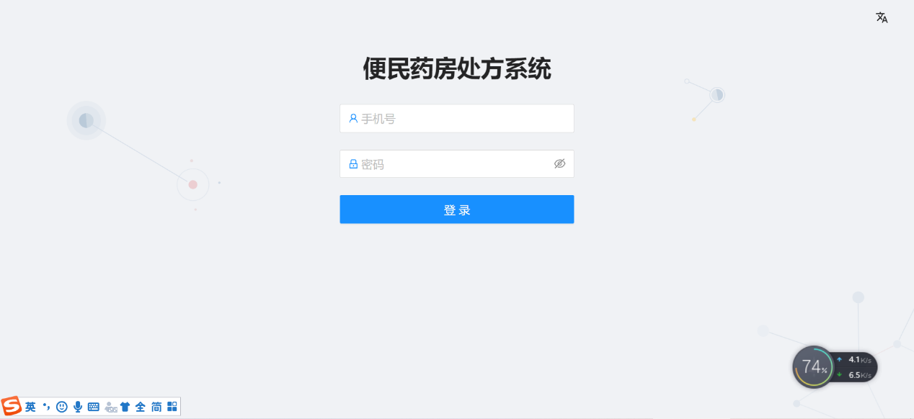

收费员使用自己的账号登陆便民药房处方系统（账号由便民药房工作人员给到收费处）

1. 修改密码

将鼠标放在右上角登陆头像名称处，会弹出下拉菜单，选择修改密码进行密码修改操作。

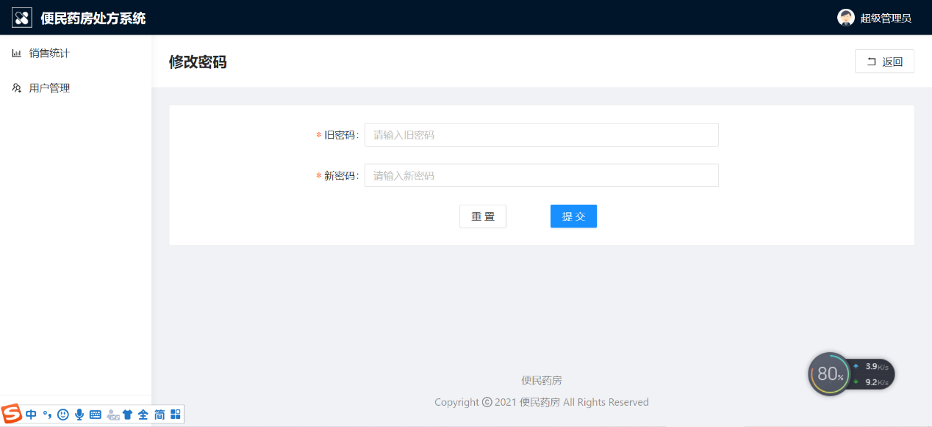

修改密码需要输入旧密码和新密码，旧密码验证成功后会更新用户登录密码为新密码，下次登录就需要使用新密码进行登录。

1. 登出

不使用系统时应及时登出，否则系统将在连续4个小时未使用的情况下自动登出。将鼠标放在右上角登陆头像名称处，会弹出下拉菜单，选择“退出登录”，回到登录界面。

1. 缴费交易：收费员扫描处方单上的二维码获得患者的登记号，或根据处方签上的处方号进行查询缴费的交易，以及刷卡读卡号。查询结果会列出最近需要交费的订单，指明了订单的金额。收费员此时应该按照订单金额，完成现金、银行卡刷卡、市医保、异地医保的收费工作。

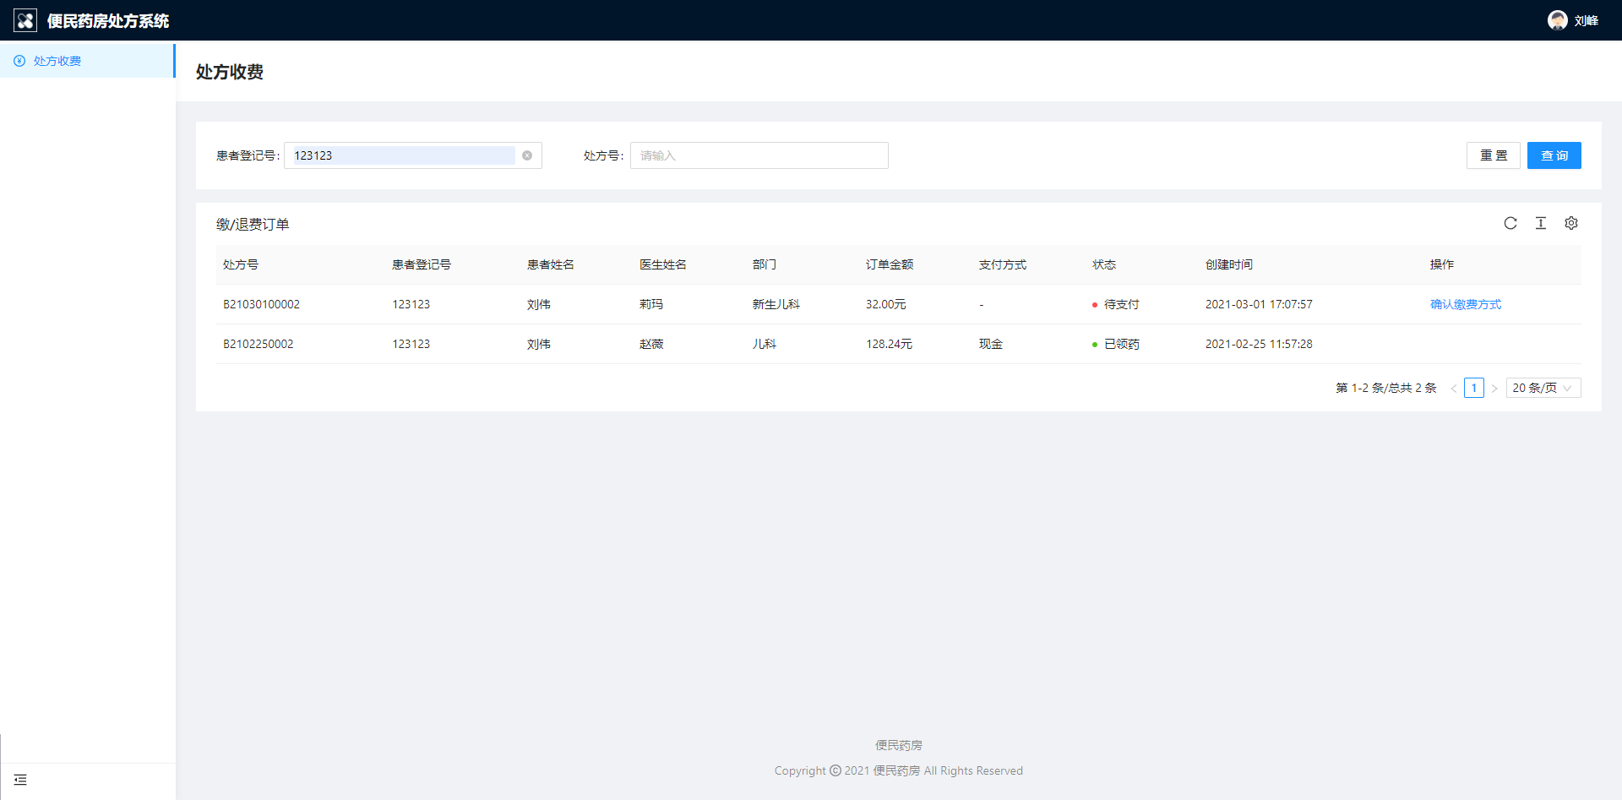

收费员在线下完成现金、银行卡刷卡、市医保、异地医保收费后。点击确认缴费，选择对应的缴费方式完成收费。特别注意，系统并不涉及收费，待线下收费完成之后操作系统确认收费的方式代表已经完成收费，以便后续患者领药和对账操作。

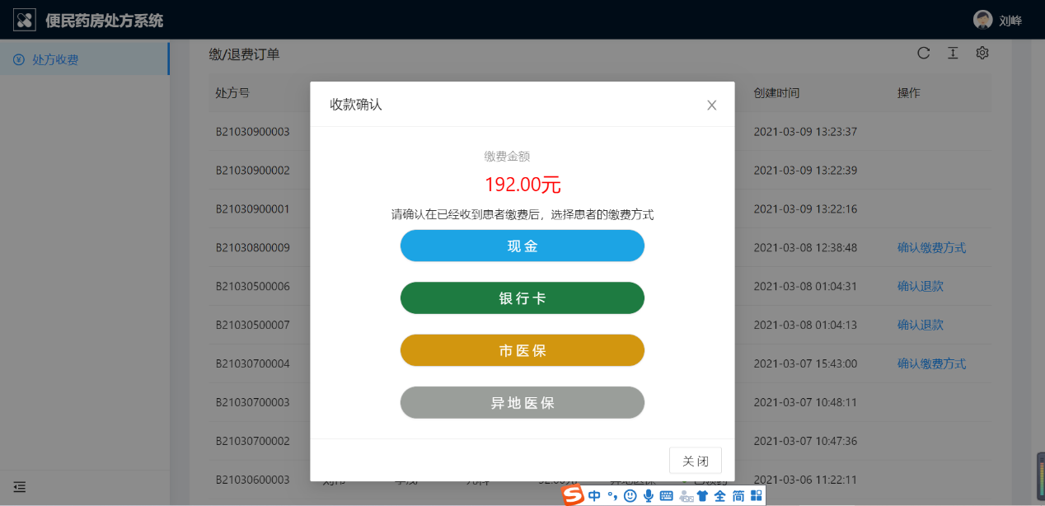

1. 退费交易：收费员扫描处方单上的二维码获得患者的登记号，查询退费的交易，交易会显示退费的金额以及退费的方式。收费员按照退费的方式和金额给患者办理退费操作。在线下完成退费操作后，点击交易的“确认退费”按钮，完成退费交易。

